PERANAN KOMPETENSI PEDAGOGIK GURU PAK MENGGUNAKAN
METODE DISKUSI DALAM PROSES BELAJAR MENGAJAR KELAS VIII
DI SEKOLAH MENENGAH PERTAMA
NEGERI 2 ENREKANG

f

Terima dari;
SKRIPSI
Diajukan Kepada Sekolah Tinggi Agama Kristen Negeri (STAKN) Toraja
Guna Memenuhi Persyaratan Untuk Memperoleh Gelar
Sarjana Pendidikan Agama Kristen (S.Pd.K)
OLEH:
DJEINIE YENNY BADU
NIRM: 20113299
SEKOLAH TINGGI AGAMA KRISTEN NEGERI
(STAKN) TORAJA
2013
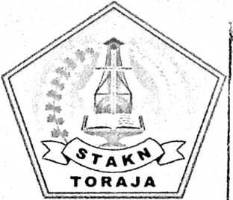

Judul Skripsi | : Peranan Kompetensi Pedagogik Guru PAK Menggunakan  Metode Diskusi Dalam Proses Belajar Mengajar Kelas  VIII Di Sekolah Menengah Pertama Negeri 2 Enrekang
Ditulis Oleh  Jurusan  Dosen Pembimbing | : Djeinie Yenny Badu  : Pendidikan Agama Kristen (PAK)  : I. Alfida L. Membala, M.Pd.K  II. Polikarpus Ka’pan, M.Th

Telah dipertahankan oleh penulisnya di depan Panitia Ujian Sarjana (SI) Sekolah
Tinggi Agama Kristen Negeri (STAKN) Toraja pada tanggal T1 September 2013
Mengkendek, 22 Oktober 2013
Dewan Penguji
- Penguji I : DR. Agustinus Ruben, M.Th
- Penguji II : Semuel Tokam, M.Th
- Pembimbing I : Alfrida L. Membala, M.Pd.K
- Pembimbing II: Polikarpus Ka’pan, M.Th
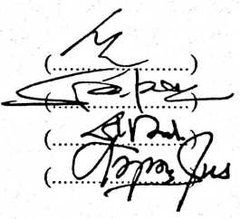
Panitia Ujian
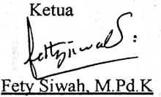
Nip. 19661201206042001
Sekretaris
DR, Joni Tapingku, M.Th
Nip. 196701242005011003
1^97607^72006041001
hui
'J Toraja

antung, M.Th


ABSTRAK
Djeinie Yenny Badu, 2013. Skrispsi ini berjudul “Peranan Kompetensi Pedagogik
Guru PAK Dalam Proses Belajar Mengajar Kelas VIII Di SMPN 2 Enrekang” Pembimbing
Alfrida L. Membala, M.Pd.K dan Polikarpus Ka’pan, M.Th.
Metode diskusi adalah salah satu metode pembelajaran untuk mengajarkan PAK
kepada siswa, khususnya siswa kelas VIII di SMPN 2 Enrekang. Dalam metode diskusi ini
siswa diajak untuk aktif dalam belajar dengan menyampaikan pendapatnya mengenai materi
pelajaran yang diajarkan. Metode diskusi mengajak siswa untuk bekerja sama dan
berdemokrasi serta menerima pendapat orang lain. Penelitian ini bertujuan untuk memberi
informasi dan kontribusi kepada guru agama Kristen dan siswa agar tujuan pembelajaran
dapat tercapai dengan baik, dengan teknik pengumpulan data melalui wawancara dengan
siswa kelas VIII dan guru mata pelajaran lain dan observasi di lapangan serta melakukan
studi pustaka. Penelitian ini menggunakan metode kualitatif dengan pendekatan sosial.
Pendekatan seperti ini dapat memberi pemahaman dan makna pembelajaran PAK.
Melihat kemajuan dan peningkatan belajar siswa dan kinerja guru dengan
menggunakan metode diskusi, maka peneliti memilih metode diskusi yang efektif digunakan
dalam proses pembelajaran, namun metode lain juga efektif tetapi tidak memberi perubahan
yang signifikan dalam proses belajar mengajar di kelas.
iii

